青海省2014年初中毕业考试物理试题及答案（word版）
（共90分）
一、选择题（本题包括13小题，每小题2分，共26分。每小题只有一个选项符合题意）
1．下列关于声音说法正确的是
A．太空中宇航员能对话，说明声音可以在真空中传播
B．手在小提琴上不同位置按弦，主要目的是改变响度
C．道路两旁的隔音墙是在声源处减弱噪声
D．B超检查身体是超声波在医学中的应用
2．某校组织学生体检，做了一些测量。其中记录错误的数据是
A．体温37⁰C B．身高16m C．质量40kg D．1min心跳75次
3．下列现象中，能用光的直线传播规律解释的是
A．射击瞄准时要做到“三点一线” B．在平静的湖面可以看到蓝天白云
C．游泳池注水后，看上去好像变浅了 D．放大镜把文字放大
4．下列电器中，利用电磁感应原理工作的是
A．电动机 B．电烙铁 C．发电机 D.电灯
5．如图l(a)所示，木块与小车一起向右做匀速直线运动，某时刻观察到如图l(b)的现象。由此可以判断
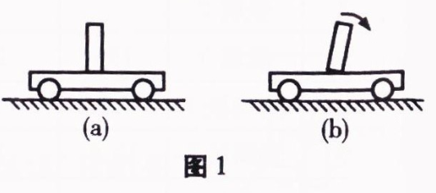
A．小车突然加速运动 B．小车突然减速运动
C．小车保持匀速运动 D．小车可能做加速
6．下列事例中，通过做功的方式改变物体内能的是
A．两手相互摩擦，手掌温度升高 B．发烧时用冷毛巾给头部降温
C．把蔬菜放人冰箱内，蔬菜温度降低 D．在阳光照射下，公园里石凳温度升高
7．五千年的华夏文明，创造了无数的诗词歌赋，我们欣赏这些诗词歌赋时，不仅要挖掘其思想内涵，还可以探究其中所描述的自然现象与物理规律，下面是某同学对部分诗句中蕴含的物理知识的理解：①“人面桃花相映红”——桃花是光源，发出的红光映红了人的脸；②“飞流直下三千尺”——瀑布飞流直下的过程中，水的重力势能转化为动能；③“露似珍珠月似弓”——露实际是小水珠，是由冰熔化形成的；④“孤帆一片日边来”——“孤帆”运动是以江岸为参照物。其中正确的是
A．①② B．②③ C．②④ D.③④
8．如图2所示，是“探究某物质熔化和凝固规律”的实验图。下列说法正确的是
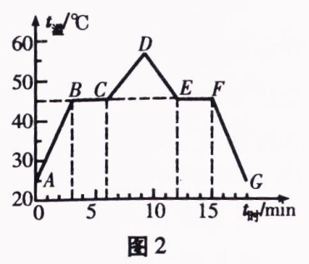
A．在t=5min时，该物质处于固液共存状态
B．在BC段该物质不吸热
C．该物质凝固过程持续了5min[来源:学科网ZXXK]
D．该物质在EF段放热，温度降低
9．下面所说的哪个不是太阳能的优点
A．清洁 B．对环境不造成污染
C．分布广阔，获取方便 D．受天气影响大
10.如图3所示，是甲、乙两种液体内部压强与深度关系的图像，设液体甲的密度为ρ_{甲}，液体乙的密度为ρ_{乙}。则ρ_{甲}、ρ_{乙}的关系是
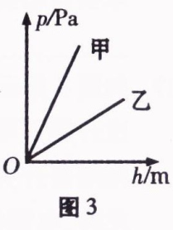
A.ρ_{甲}=ρ_{乙} B．ρ_{甲}<ρ_{乙}
C．ρ_{甲}>ρ_{乙} D．无法确定
11.在下列简单机械中，使用中属于费力杠杆的是
A．羊角锤 B．镊子 C．瓶起子 D．托盘天平
12.小红家卫生间安装了换气扇和照明灯，换气扇和照明灯的电路连接如图4所示。下列说法中正确的是
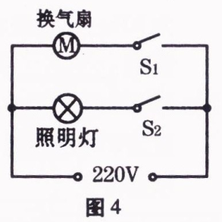
A．换气扇和照明灯不能同时工作
B．换气扇和照明灯只能同时工作
C．换气扇和照明灯工作时，通过它们的电流一定相等
D．换气扇和照明灯工作时，它们两端的电压一定相等
13.如图5所示，将额定电压相同的两个灯泡L₁、L₂串联后接入电路中，接通电路后，发现L₁要亮一些。则下列判断正确的是
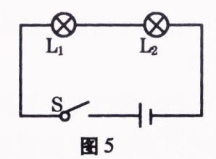
A．L₁的电阻比L₂的小
B．L₁的额定功率比L₂的大
C．L₁、L₂正常工作时，L₁发光要暗一些
D．若将L₁、L₂并联接入电路，L₁发光要亮一些
二、填空题（本题包括7小题，每空1分，共17分）
14.科学家的每次重大发现，都有力地推动了人类文明的进程。丹麦物理学家 首先发现了电流周围存在磁场，第一个揭示了电和磁之间的联系。李亮同学自制了一个用开关来控制电磁铁南北极的巧妙装置，如图6所示，当开关S接 （选填“a”或“b”）点时，电磁铁A端是N极。
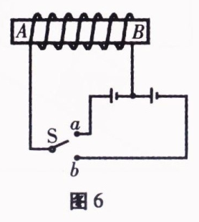
15.跳伞运动员从1500m高空降落的过程中，以地面为参照物，跳伞运动员是 （选填“运动”或“静止”）的，他受到的大气压 （选填“变大”、“变小”或“不变”）。
16.鱼缸中装满水，在水中轻轻放入一只小船，小船漂浮在水面上，从鱼缸中溢出5×10 ⁻⁴m³ 的水。则小船受到的浮力是 N，小船受到的重力与浮力关系是 (ρ_{水}=1.0 x10³kg/m³ g =10N/kg)
17.小华用200N的水平推力在水平地面上推着重为300N的箱子，在10s内箱子匀速前进了0. 5m，在这个过程中，小华对箱子做功____J，小华对箱子做功的功率是 W，箱子与水平地面间的滑动摩擦力是 N。
18.“生命在于运动”，适当的体育运动有助于身体健康，图7(a)、(b)所示的运动情景中，主要反映力能使物体的运动状态发生改变的是 （选“a”或“b”），图7(b)中羽毛球被击出去后能在空中继续飞行是因为羽毛球具有____，图7(c)所示的现象说明的 存在。
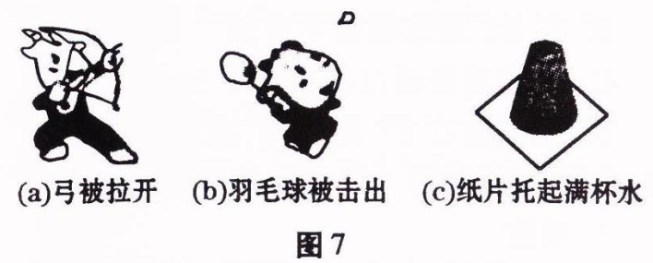
19.如图8所示，是电热水器原理的简易示意图，通过开关S可以使热水器处于加热或保温状态。则闭合开关S时，热水器处于 状态。此时，电能转化为 能。在热水器的蓄水桶中装水至最高水位后，桶中水的质量为10kg，把这些水由28℃加热到98℃时需吸收热量 J。（C_{水}=4.2×103J/kg．℃）
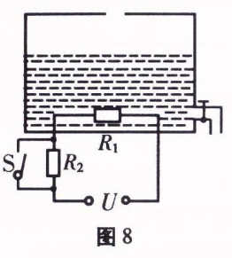
20．如图9所示的电路中，电源电压为12V，闭合开关后，电流表的示数为0.4A，电压表的示数为8V，则电阻R2的阻值为 Ω，将滑动变阻器R₁的滑片向右移动，电压表的示数将变 。
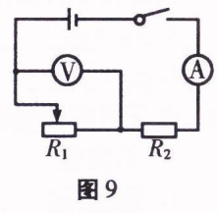
三、作图问答题（本题包括4小题，第21 - 23题每题2分、第24题4分，共10分）
21．如图10所示，在斜面上静止一个烧杯，一小球悬浮在杯内的水中，请在图中画出小球受力的示意图。
22.如图11所示，欲使用一平面镜将与水平面夹角为300的入射光线沿水平方向射出，请你用作图的方法确定平面镜的位置（保留作图痕迹）。
23.如图12所示，请正确连接下列家庭电路。
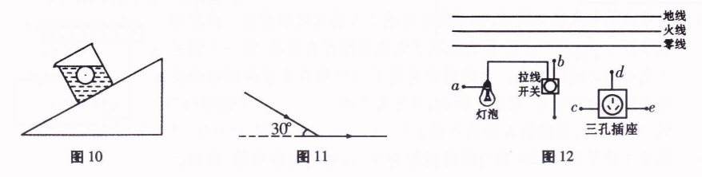
24．阅读下面短文，回答问题（4分）
雾霾天气——空气中含较多的细颗粒物。PM2.5表示大气中粒径小于或等于2.5μm的细颗粒物的含量，这个值越高，就代表空气污染越严重。
细颗粒物的形成，人为的因素是各种燃料的不完全燃烧，其来源包括发电、冶金、纺织印染等各种工业过程中排放的烟尘以及各类交通工具排放的尾气。细颗粒物粒径小，含大量的有毒、有害物质，且在大气中可以长时间、大范围的漫游、悬浮，吸人人体会对呼吸系统、心肺甚至大脑造成伤害。
世界卫生组织规定：每立方米PM2.5小于10μg（1μg=10⁻⁶g）为安全值。
(1)PM2.5在大气中漫游 （填“是”或“不是”）分子无规则运动。
(2)某地市区监测到雾霾天气PM2.5为107μg/m³，即相当于100m³空气中细颗粒物的质量为___g，市区笼罩在浮尘中，给出行的市民带来不便。
(3)请你结合生活体验，提出两条改善雾霾天气的措施。
①
②
四、实验探究题（本题包括5小题，第25题2分、第26 - 29题每题5分，共22分）
25.如图13所示，图甲中体温计的读数是 ℃；图乙中小球的直径是 cm。
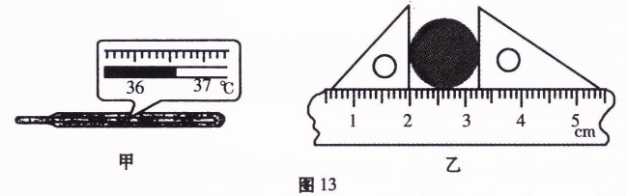
26.在探究“物体的质量与体积之间的关系”时，小明同学把收集到的数据填入下表，但他漏填了第二次测量的质量和体积，其质量和体积的读数如图14所示，请你帮他完成下表：
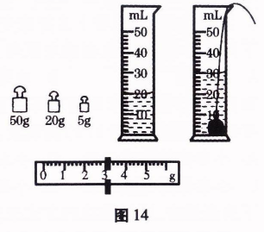
实验次数 | 测量对象 | 质量m/g | 体积V/cm³ | 质量/体积g/cm³
1 | 铁块1 | 46.8 | 6 | 7.80
2 | 铁块2
3 | 铁块3 | 156 | 20 | 7.80[来源:学科网]
4 | 塑料块1 | 7.5 | 6 | 1.25
5 | 塑料块2 | 12.5 | 10 | 1.25
6 | 塑料块3 | 25 | 20 | 1.25
(1)分析表格中的数据，可以得出的结论是： 。
(2)小明与其他同学交流后，从表中的数据可以看出：由同种物质组成的不同物体，其质量与体积之间存在一个关系，其表达式为： 。
27.如图15所示，某中学物理兴趣小组的同学为了探究物体在水中不同深度所受浮力的变化情况，将一挂在弹簧测力计下的圆柱体金属块缓慢浸入水中（水足够深），在金属块接触容器底之前，分别记下金属块下表面所处不同深度h和弹簧测力计相应的示数F。(ρ_{水}=1.0×10³kg/m³)实验数据如下：
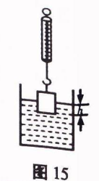
次数 | 1 | 2 | 3 | 4 | 5 | 6[来源:Z#xx#k.Com] | 7 | 8
h/cm | 0 | 2 | 3 | 6 | 8 | 10 | 12 | 14
F/N | 6.75 | 6.25 | 5.75 | 5.25 | 4.75 | 4.25 | 4.25 | 4.25
(1)分析表中实验数据，可以得出物体重 N，第4次实验时，物体所受到的浮力为 N。
（2)分析表中1—5次实验数据，说明： 。
(3)图16中能正确反映弹簧测力计示数F与金属块下表面到水面距离h关系的图像是 ( )
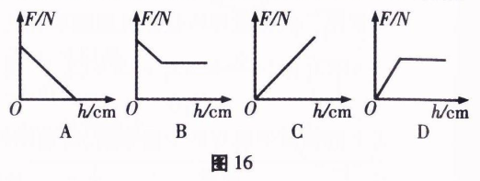
(4)金属块的密度为 kg/m³。
28.如图17甲所示，是测定一个额定电压为2. 5V小灯泡的额定功率电路图。
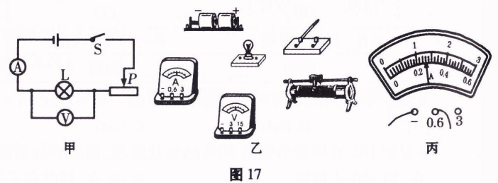
(l)请你用笔画线代替导线，按图甲将图乙所示的实物电路连接完整。
(2)电路接通后，移动变阻器滑片P，小灯泡始终不发光，电压表始终没有示数，电流表的示数随滑片的移动而变化。导致这种情况出现的可能原因是： 。
（3)小灯泡正常发光时，电流表指针的位置如图17丙所示，则通过小灯泡的电流是____ A．小灯泡的额定功率是 W。
29.如图18所示，探究平面镜成像特点：
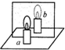
过程与方法：
(1)实验过程中为了便于观察，实验最好在 （选填“较明亮”或“较黑暗”）的环境中进行。
(2)将点燃的蜡烛a竖直放在玻璃板前10cm处，可看到它在玻璃板后面成的像。再取一支与a等大的蜡烛b放在玻璃板后面，使之与蜡烛a的像____，该位置就是蜡烛a的 的位置，此时像到玻璃板的距离为____ cm。
问题讨论：
将玻璃板换成焦距为15cm的凸透镜，并在它后面加放一个光屏，为了使蜡烛a在光屏上成一个清晰明亮的像，应将蜡烛 （“远离”或“靠近”）凸透镜。
五、综合计算题（本题包括2小题，第30题7分、第31题8分，共15分）
30.美国研制出“会飞的汽车”，和一般的汽车相似，但车门多了两个可折叠的翅膀，在陆地行驶时翅膀折叠，在空中飞行时翅膀张开。汽车的质量为600kg，地面最大行驶速度可达150km/h，轮胎与地面接触总面积为0.12m²，空中最大飞行速度可达200km/h，发动机功率为75kw。(g=10N/kg)求：
(l)该汽车在地面以最大行驶速度匀速行驶0.2h，通过的距离是多少？
(2)该汽车静止在水平地面上，对地面压强是多少？
(3)若汽车在空中以最大飞行速度匀速飞行200km，汽车受到的牵引力是多少？

31．如图19所示的电路中，灯泡的电阻R_{L} =12Ω，正常发光时的电压为12V，R₂=12Ω，当开关S₁、S₂都闭合时，电流表的示数为1.2A，这时灯泡正常发光。
(1)求电源电压；R₁的阻值；
(2)当开关都断开时，灯泡两端的电压。
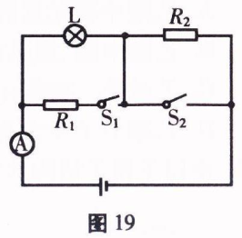

青海省2014年初中毕业升学考试物理试卷
（普通卷）参考答案及评分标准
一、选择题（本题包括13小题，每小题2分，共26分。每小题只有一个选项符合题意）
1.D 2.B 3.A 4.C 5.B 6.A 7.C 8.A 9.D 10.C 11．B 12．D 13．C
二、填空题（本题包括7小题，每空1分，共17分）
14.奥斯特 a
15.运动 变大
16.5 F_{浮}=G（或浮力等于重力）
17.100 10 200
18.b 惯性 大气压
19.加热 内 2.94 x10⁶
20. 10 小
三、做图问答题（本题包括4小题，第21题2分、第22题2分、第23题2分、第24题4分，共10分）
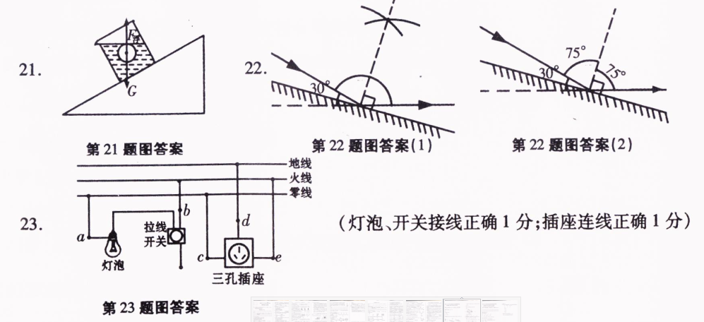
24．(1)不是
(2)1.07×l0⁻²（或0. 0107)
(3)减少废气、烟尘排放，如：低碳生活、节能减排、提高热机效率、禁止吸烟等
四、实验探究题（本题包括5小题，第25题2分、第26题5分、第27题5分、第28题5分、第29题5分，共计22分）
25. 36.6 1.24—1. 26[来源:学|科|网]
26. 78 10 7.8
(1)同种物质，它的质量与体积成正比（或同种物质，其体积增大几倍，质量也增大几倍）
(2ρ= m/V
27. (1)6.75 1.5
(2)浸入水中的体积越大，受到的浮力越大
(3)B
(4)2.7 x10³
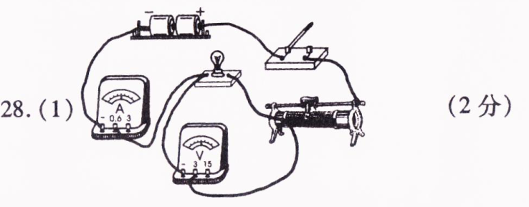
(2)灯座短路（或灯泡短路）
(3)0.26 0.65
29．(1)较黑暗 (2)重合 像 10 远离
五、计算题（本题包括2小题，第30题7分、第31题8分，共15分）
30. (1)30km (2)5×10⁴Pa (3)1. 35×10³N
解析：(1)(2分)s =vt=150km/h×0. 2h= 30km
（2）（2分) F_{压}=G=mg=600kg x 10N/kg =6 x 10³N P=F_{压}/S=6×10³N/0.12m²=5×10⁴Pa
(3)（3分）t’=s’/v’=200km/200km/h=1h= 3600s,
W= Pt' =7.5×10⁴W×3600s =2.7×10⁸J； F_{牵}=W/s’=2.7×10⁸J /2×10⁵m= 1.35×l0³N
31．(1) 12V 60Ω (2)6V
解析：(1)S₁、S₂均闭合时，L与R₁并联，此时L正常发光，因此电源电压U=12V（2分）
I_{总}=I_{L}+I₁=12V/R_{L}+12V/R₁=1.2A，R1=60Ω（3分）
(2)s₁、s₂均断开时，L与R₂串联，R_{总}=R_{L}+R₂=24Ω，I’=U/R_{总}=12V/24Ω=0.5A，
UL’=I’R_{L}=0.5A×l2Ω=6V(3分）

